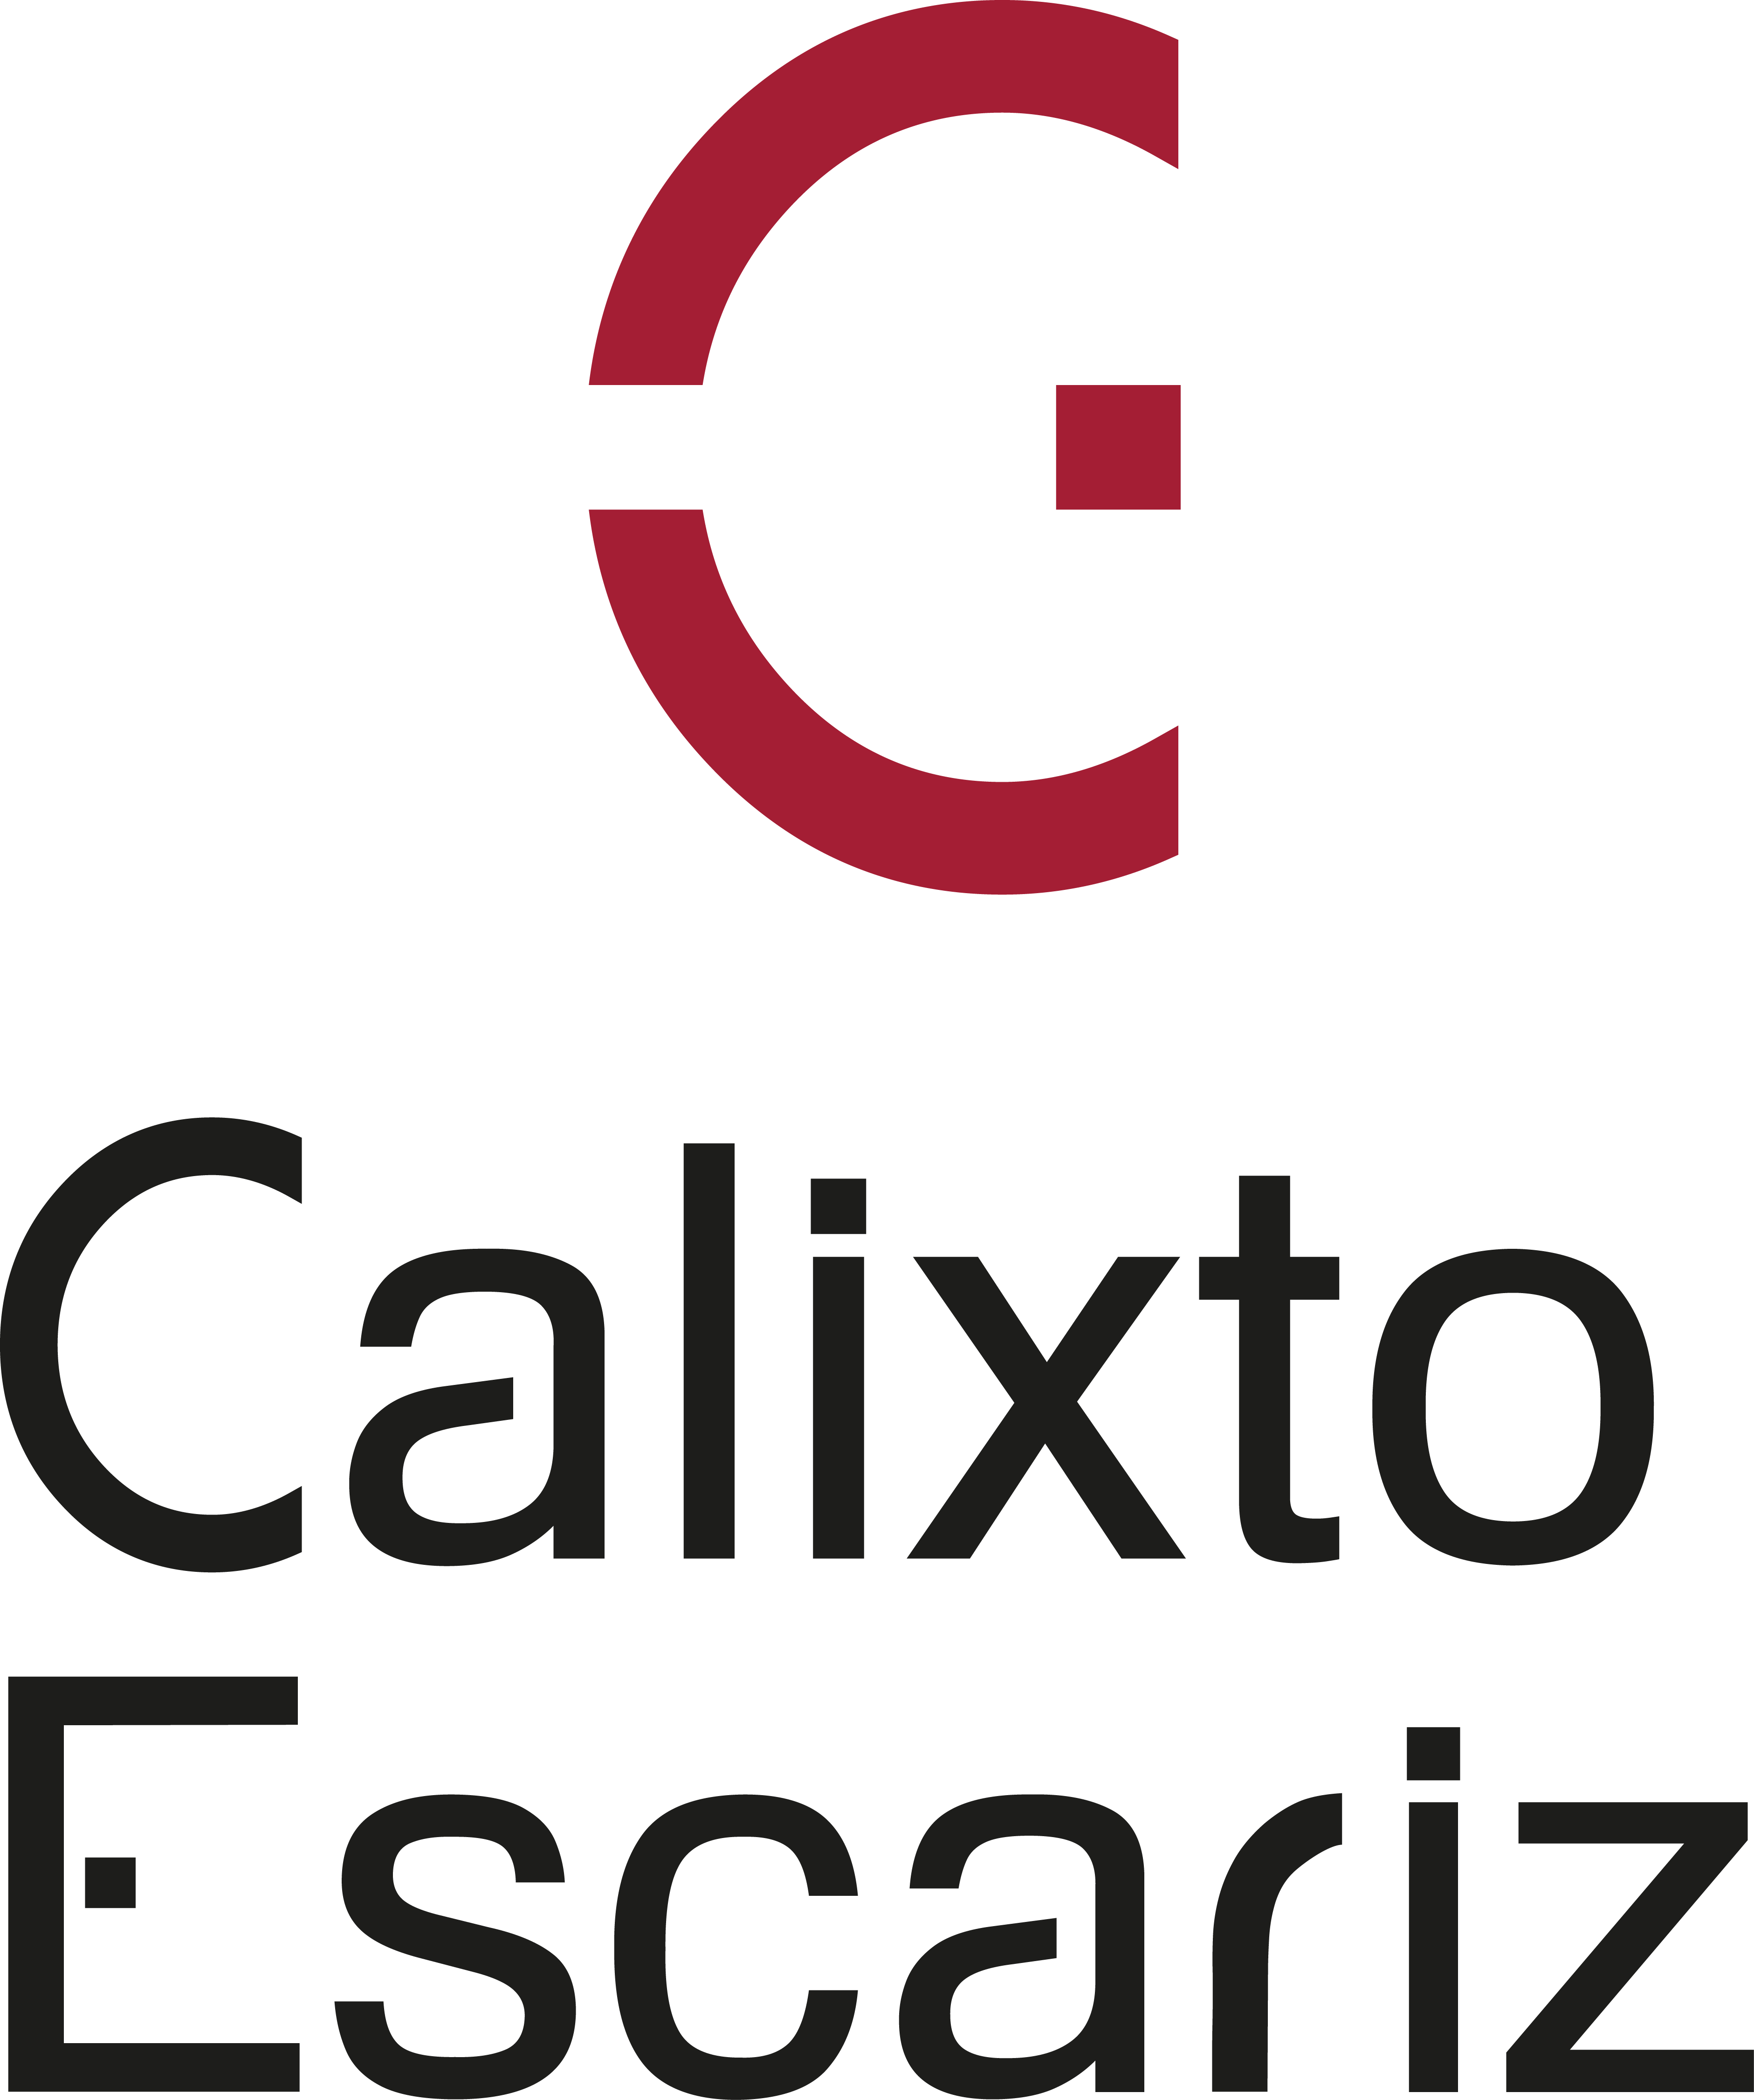

**Nueva edición del curso ‘Comunidades de Montes Vecinales en Mano Común’ en Pontevedra**

**Tendrá lugar del día 20 al 24 en la sede de la Asociación Aproa –Rúa da Tablada, 6-8- en Pontevedra**

**Su objetivo es dar a conocer el funcionamiento de las mancomunidades de montes y mostrar cómo rentabilizar los montes vecinales a través del cooperativismo**

**Pontevedra, miércoles 14 de mayo de 2019.-** El despacho de abogados Calixto Escariz, especialista en derechos vecinales, participará del 20 al 24 de este mes en el curso “Gobernanza Cooperativa nas comunidades de monte veciñáis en man común”, organizado por la Asociación Galega de Cooperativas Agrarias (Agaca) con el objetivo de acercar la figura de los comuneros y de las mancomunidades y mostrar las diferentes vías de impulso de la rentabilidad de los montes vecinales existentes, a través del régimen de gestión cooperativizada.

La jornada tendrá lugar en la sede de la Asociación Aproa en Pontevedra y abordará temas como la gobernanza y organización cooperativa en las comunidades de montes, fiscalidad y titularidad de las comunidades de montes, la condición de comuneros, estatutos y normas internas o los instrumentos de ordenación y gestión forestal.

Esta charla formativa cierra el ciclo de talleres sobre ‘Gobernanza Cooperativa nas Comunidades de Montes Veciñais’ que se vienen realizando desde el pasado año por toda Galicia -Muros (A Coruña), Beariz (Ourense), Mosteiro-Pol (Lugo), Mazaricos (A Coruña)- y en el despacho de abogados de Calixto Escariz ha participado activamente.

Esta actividad se enmarca en el programa de actuación 2019 de la Red Eusumo, una red de colaboración impulsada por la Secretaría General de Empleo de la Xunta de Galicia para el fomento del cooperativismo y la economía social, que cuenta con la financiación del Ministerio de Trabajo, Migraciones y Seguridad Social.

Calixto Escariz, fundado en 1996, y cuya sede principal se encuentra en la ciudad de Vigo, está considerado como uno de los bufetes de abogados más prestigioso de toda la Cornisa Cantábrica en derechos vecinales.

**Horario:** El horario de las sesiones es de 16:00 a 19:00 horas.

**Fecha:** 20/05/2019 – 24/05/2019

**Ubicación:** Asociación APROA. Rúa da Tablada, 6-8, 36001. (Pontevedra)

**Inscripciones:** gratuitas a través de la página web de Agaca ([www.agaca.coop](http://www.agaca.coop)) o a través del mail [agaca@agaca.coop](mailto:agaca@agaca.coop) o del teléfono 981 584 783

**Enlace al programa completo de la jornada:**

<https://www.calixtoescariz.com/wp-content/uploads/2019/05/Programa-Obradoiro-CCMMVV4.pdf>

**Saludos.**

**Gabinete de prensa.**